C:\Users\Acer\Documents\VESTIBURO\logo final.jpeg

Fabriquant d’armoires, casiers vestiaires et mobiliers métalliques

**ARMOIRES A LINGE**

Armoires monoblocs réalisées en tôle d’acier électrozinguée de 8/10 et 10/10e d’épaisseur.

Armoires livrées montées sur pieds avec vérins de réglage ou sur socle avec vérins de réglage.

La fermeture est, au choix, à clé (2 clés fournies) ou à cadenas (cadenas non fournis).

Portes indégondables.



**Modèle pour distribution de linge sur cintre.**

Existe en 3 colonnes/6 casiers ou en 4 colonnes/8 casiers.

Peut se faire avec une ouverture centralisée.

Dimensions en millimètres :

-Hauteur : 1800 sur socle ou 1900 sur pieds

-Profondeur 500

-Hauteur un seul casier 800

-Largeur totale 730

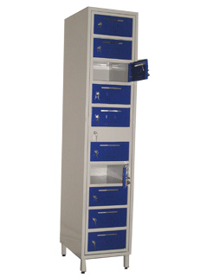 -Largeur utile 1 seul casier : -ADLC6 : 200 -ADLC8 : 160

**Modèle pour distribution de linge plié**

Existe en 1 colonne de 8,10 ou 12 casiers. Peut se faire avec une ouverture centralisée.

Peut servir de fond de caisse.

Dimensions en millimètres :

-Hauteur : 1800 ou 1900

-Profondeur : 500

-Largeur : 400

-Hauteur utile un seul casier : -ADLP8 : 200 -ADLP10 : 160 -ADLP12 : 120

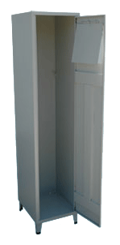

**Armoire de réception de linge**

Munie de 4 crochets pour une mise en place facile de sacs à réception de linge sale.

Dimensions en millimètres :

-Hauteur : 1800 ou 1900

-Profondeur : 500

-Largeur 400

